Муниципальное дошкольное образовательное учреждение детский сад №34

Сценарий развлечения на День космонавтики для детей старшего дошкольного возраста

«ВРЕМЯ ПЕРВЫХ»

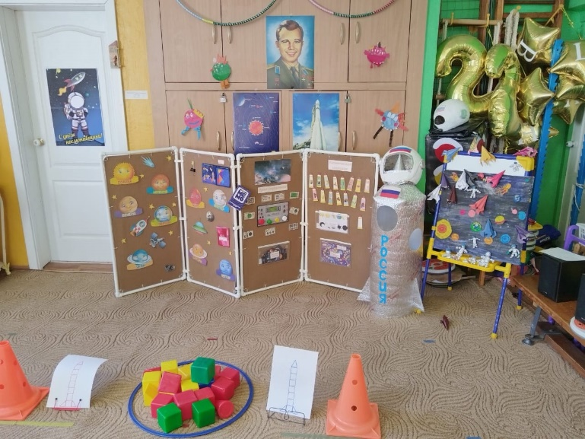
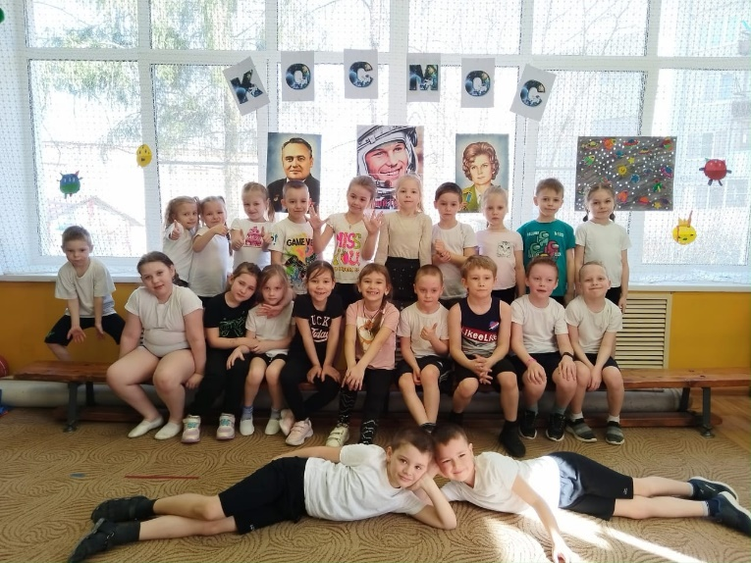

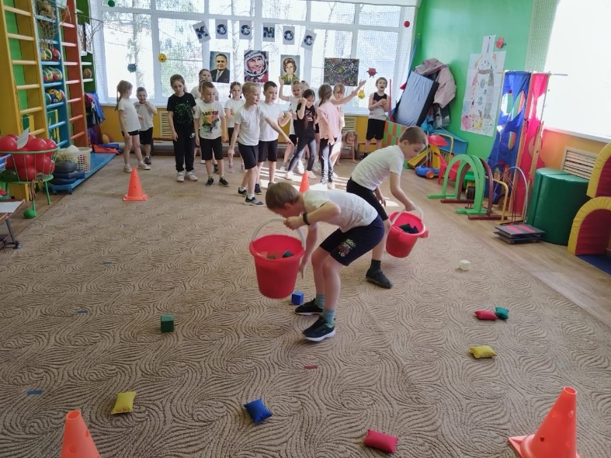
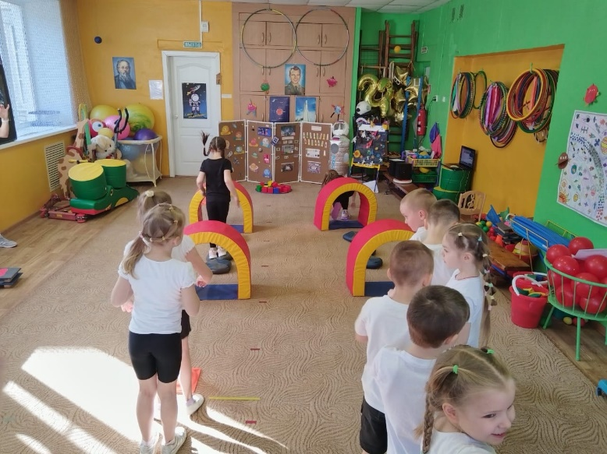

Разработала сценарий и апробировала:
Воспитатель-Голкова А.И.

г. Рыбинск 2023г.

Цель: Развитие выносливости средствами физических упражнений смешанного характера.
Задачи :
- расширение и закрепление знаний детей о Космосе;
- закрепление двигательных умений в эстафетах с разным видом деятельности;
- воспитывать чувства патриотизма и любви к нашей планете Земля.
- воспитывать стремление к двигательной активности
- воспитывать командный дух, чувство товарищества, стремления к победе.

Ход развлечения:
Ведущий: Сегодня мы отмечаем один из самых интересных праздников на земле. Много лет назад, в 1961 году 12 апреля, впервые в мире в космос на космическом корабле «Восток» поднялся наш герой – космонавт номер один Юрий Алексеевич Гагарин. (Показывает портрет Ю.А. Гагарина.) С того самого года праздник День космонавтики был установлен в ознаменование первого полёта человека в космос. И давайте сегодня, отметим праздник, чтобы он нам запомнился. Вдруг после этого кто-то из вас - сам захочет стать космонавтом, чтобы прославить нашу страну.

Стихи читают дети:

1. В космической ракете
С названием «Восток»
Он первым на планете
Подняться к звездам смог.
Поет об этом песни
Весенняя капель
Навеки будут вместе
Гагарин и апрель.
(В. Степанов)
2. Мы лётчиками смелыми быстрее стать хотим:
В ракетах настоящих мы в космос полетим.
Над нами звёзды светлые зажгутся в вышине, Российский флаг поднимем на Марсе и Луне!
Ведущий: А вы, ребята, хотели бы стать космонавтами?
Как вы думаете, каким должен быть космонавт? (здоровым, сильным, образованным, умным, трудолюбивым, смелым, мужественным, упорным, выносливым).
Если очень постараться,
Если очень захотеть,
Можно на небо подняться
И до Солнца долететь
И всерьез, не понарошку,
Познакомиться с Луной,
Погулять по ней немножко
И вернуться вновь домой.

Ведущий: Ребята, а вы знаете, какую подготовку должен пройти космонавт перед полетом?
Ответы детей……
Ведущий: А вы готовы пройти испытания? Но прежде чем приступить к ним нам необходимо как следует разогреться.

Проводится веселая зарядка под музыку «Капитан Краб космонавт»

Ведущий: Ребята, у нас будет две команды. Команда «Планета» и команда «Ракета». Ребята, вы будете соревноваться в силе ловкости и смекалке.
(деление на команды- дети тянут бумажки с изображением ракеты или планеты)

Дети садятся на стульчики, поставленные у противоположных стен. Для участия в эстафетах приглашаются пять участников из каждой команды.

1. Построй ракету.
Задание: Каждая команда получает схему - рисунок. Необходимо построить ракету из модулей в соответствии со схемой.

2. Погружение в ракету.
Задание:
· перешагнуть барьер;
· пролезть по тоннелю; обежать ориентир;
· вернуться бегом.
3.Долететь до солнца.
Задание: По сигналу добежать до ориентира и вернуться. Эстафета передается эстафетной палочкой. Выигрывает команда, которая быстрее справится с заданием.

Ведущий. Продолжаем путешествие. Занимаем ракеты. Летим на планету Меркурий. Это самая ближайшая к Солнцу планета, у этой планеты нет спутников. Днем на планете бывает жарко, а ночью может идти ледяной дождь. Вчера на Меркурий упало много метеоритов, давайте уберем их, чтобы было легче исследовать планету.
4. «Убрать космический мусор». Каждая команда собирает рассыпанные по залу шары в свою корзину. Ракета – красные шарики, а команда планета голубые.
5. «Луноход»
Задание: По сигналу нужно на четвереньках добраться до ориентира, обогнуть его и вернуться.

6. Космические загадки
1. Какую форму имеет наша планета Земля? (форму шара)
2. Как называется космическое тело, которое излучает свет и является мощным
источником энергии? (звезда)
3. Вы знаете самую большую планету солнечной системы? (Юпитер)
4. Сколько звезд в Солнечной системе? (великое множество, их сосчитать нельзя)
5. Как называется прибор для исследования ночного неба? (телескоп)
6. Кто был первым космонавтом? (Юрий Гагарин)
7. Как зовут первую женщину-космонавта? (Валентина Терешкова)
8. Какие животные первыми полетели в Космос и какие у них клички? (собаки,
Белка и Стрелка)
9. Какие еще животные летали в космос? (Кошки, обезьяны, черепахи, крысы)
10. Как называется летательный аппарат, на котором совершаются в настоящее
время полеты в космос? (Космический корабль)
11. Как назывался космический корабль, на котором Гагарин совершил свой первый
полет? («Восток»)
12. Как называется специальная одежда (костюм) космонавта? (Скафандр)

7. Музыкальная пауза. Игра на ускорение «Я ракета»

Ведущий: Ребята нам с вами пора возвращаться на нашу любимую планету «Земля». Предлагая это сделать с помощью музыкальной игры на ускорение

«Я- ракета»

Ведущий: Ребята, из вас получились замечательные космонавты. Сейчас мы хотим сделать вам подарок, вручить медали «Юный космонавт».

Ведущий: И сейчас я предлагаю нам устроить космическую дискотеку. Танцует кто как хочет. «Если очень захотеть, можно в космос полететь»

